Gifu et La Réunion

Deux régions qui se ressemblent assez pour bien se comprendre,
suffisamment différentes pour que les échanges soient fructueux

La Réunion et Gifu

Deux régions qui se ressemblent assez pour bien se comprendre,
suffisamment différentes pour que les échanges soient fructueux

EXPO REUNION GIFU 2005

Active-G – Musée Takumi – du 9 au 17 juin 2005
Active-G – Musée Takumi – du 9 au 17 juin 2005

EXPO REUNION GIFU 2005
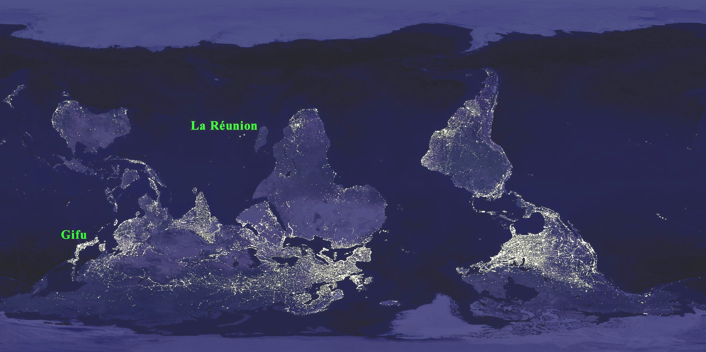

     | 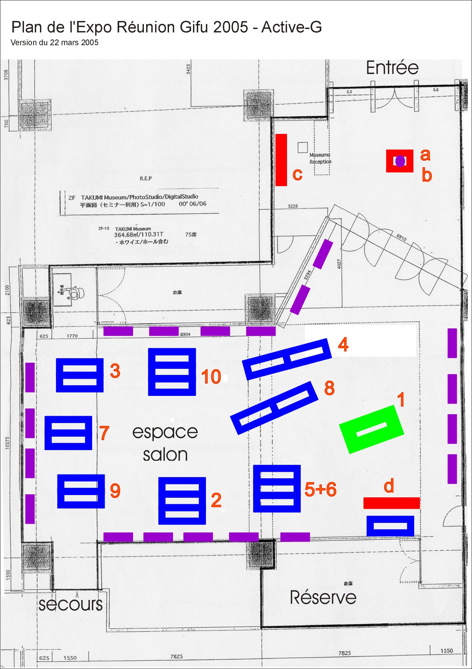

1 Chambre des Métiers et de l’Artisanat  Jacques Maunier jacques.maunier@cm-reunion.fr  Mobilier bois et artisanat haut de gamme  Cherche contacts pour recherche technologique bois  Cherche correspondants pour organiser des expositions  www.cm-reunion.fr | 2 Technopole de La Réunion  M.N. Le Nivet incubateur@technopole-reunion.com  Technologies de l’Information et de la Communication  Agro-Alimentaire / Santé et Biotechnologies / Energies  Cherche partenaires pour recherche et développement  www.technopole-reunion.com
3 Institut de l’Image de l’Océan Indien  José Macarty jose.macarty@wanadoo.fr  Enseignement, création, multimédia, cinéma d’animation  Cherche contacts pour des échanges technologiques  Invite les étudiants et les artistes à venir à La Réunion  www.iloi.net | 4 Pardon! Création  Peter Mertes pardon@pardon.net  Création textile / articles originaux et design impertinent  Cherche graphistes pour design de T-shirts  Cherche distributeurs pour la région de Gifu et le Japon  www.pardon.net
5 Plantations Mélissa  Vincent Sablé pmel@wanadoo.fr  Expédition internationale de fleurs et fruits tropicaux  Cherche relais commerciaux vers les communautés japonaises à Paris, en France et dans toute l’Europe  www.melissa.fr | 6 RéuniFruit  Raphaël Avice raphael.avice@wanadoo.fr  Expédition internationale de fruits exotiques tropicaux  Cherche relais commerciaux vers les communautés japonaises à Paris, en France et dans toute l’Europe  www.colireunion.fr
7 Théâtre du Talipot  Yann Lucas talipot.communication@wanadoo.fr  Création théâtrale transculturelle internationale  Cherche correspondants pour organiser une tournée  du nouveau spectacle à Gifu et au Japon en 2006  www.theatretalipot.com | 8 Atelier des Margouillats  Josiane Even even-josiane@wanadoo.fr  Céramique artisanale et poterie  Cherche correspondants pour des échanges techniques  et des stages résidentiels à La Réunion et à Gifu  www.margouillats.net
9 Science Sainte Rose  avec Les Petits Débrouillards et Sciences Réunion  Guy Pignolet pignolet@grandbassin.net  Fusées à eau – Voitures hydrogène – Satellites amateurs  Cherche partenaires pour échanges éducatifs  www.science-sainte-rose.net | 10 Université de La Réunion  Laboratoire de Génie Industriel – Actes  Alain Celeste alain.celeste@univ-reunion.fr  Transport d’Energie Sans Fil par faisceaux micro-ondes  Cherche partenaires pour recherche et développement  www.univ-reunion.fr/~gbassin
Avec le soutien Comité du Tourisme de La Réunion
www.la-reunion-tourisme.com



